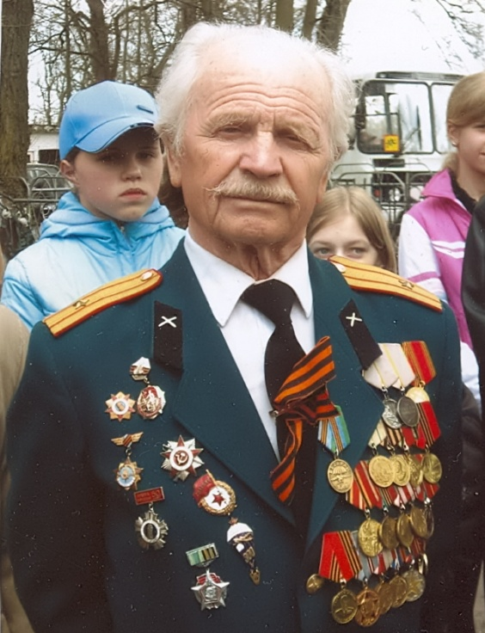
Шапочкин Василий Нилович родился в небольшой деревне Демиха Калининской области в 1925 году.
Он был пятым из восьми в многодетной крестьянской семье. Окончив семилетнюю школу Василий отправился продолжать учиться в Ленинград, к своему старшему брату. Юноша страшно хотел стать специалистом-топографом. В1940 году он успешно сдал вступительные экзамены в топографический техникум, но его не приняли – не вышел ростом. Мне сказали что я должен подрасти и что на следующий год меня зачислят без экзаменов. Учёба в 8 классе не состоялась, так как школа была переведена в ремесленное училище. После окончания ремесленного училища нежно было отработать 2 года на производстве. Василий окончил курсы бухгалтеров а потом началась война. В деревню к родителям вернуться не смог из-за приближения наступления фашистов.
Василий Шапочкин устроился работать в воинскую часть вольно наёмным на должность бухгалтера в отдел аэродромного строительства ВВС Северо-заподного фронта. Когда замкнулось кольцо блокады Ленинграда образовались Волховский и Ленградский фронты, а соответственно и крупные отделы фронтов и армии.
В 1942г. Василий Шапочкин был переведён во вновь организованный отдел аэродромного строительства Волховского фронта прежний должности бухгалтера в составе действующей
армии. Василий был ранен и побывал в госпитале. После излечения вернулся обратно в свою часть.
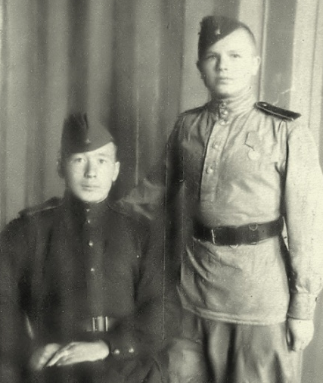
В январе 1943 г. Был призван в Красную армию и был направлен РВК города Неболчи новгородской области в пехоту – 36-ой ЗСБр. Призывная рота была направлена в блокадный Ленинград через Ладожское озеро для прохождения курса молодого бойца. Поле окончания обучения бойцы в составе маршевых рот отправлялись в 42-ую армию на Пулковские высоты, но Василия опять забраковали по росту, и он вновь был направлен в 47-ой Западный артиллерийский полк в качестве артиллерийского специалиста.
В 1944 году Василий Шапочкин уже был артиллерийско-топографическим разведчиком ЗО АП 10-ой КСД и в составе 23 Армии воевал на Карельском перешейке.
Василий Шапочкин с товарищем.
Задачей артиллерийско-топографического разведчика было в срок и точно определять координаты огневых позиций батарей, наблюдательных пунктов и с переднего края засекать цели противника.
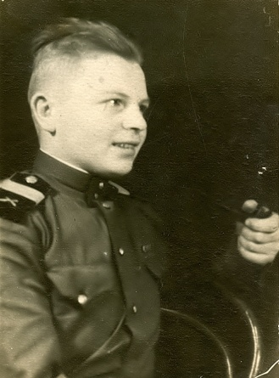
После выхода на рубеж границы с Финляндией, 10-ая КСД была передислоцирована в Прибалтику. Окончание войны Василий Шапочкин встретил в Литве: он участвовал в разоружении Курляндской группировки противника.
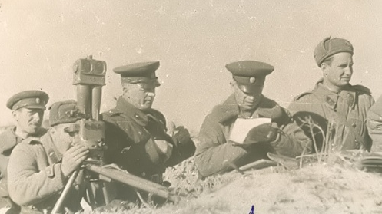
В 1945 году фронтовая 10-ая КСД была передислоцирована из Прибалтики в Сталинград, где была расформировании. Но Василий Шапочкин оставался в строю – его дальнейшая служба проходила в Сталинграде, в составе 832 АП 18 Строительной бригады.
1945 год.
Василий Шапочкин
г. Сталинград

1945 год. Василий Шапочкин

В 1950 году Василий Нилович окончил ускоренный курс Краснодарского артиллерийско-минометного училища. Дальнейшую службу он продолжал в Воздушно-Десантных войсках – был назначен офицером-артиллеристом в 1185 АП 11-ой Воздушно-Десантной дивизии, а позднее в 165 АП 105-ой Воздушно-Десантной дивизии. Был командиром взвода,
1957 год. Начальник артиллерийской разведки Шапочкин В.Н. На учениях.

1945 год. Василий Шапочкин

командиром учебного взвода Полковой школы АП, командиром батареи 85-ти миллиметровых пушек, помощником начальника разведки 105-й ВДД, начальником артиллерийской разведки 105-ой ВДД. Город Плавск Тульской области, г. Кострома, г. Фергана ТуркВО).
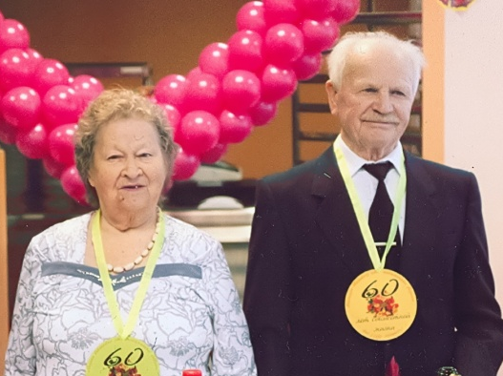
Военную службу Василий Нилович закончил в 1967 году после полученной на службе травмы, но еще четверть века он трудился на благо Родины. Заслуги Василия Ниловича отмечены многими правительственными наградами.
Василий Нилович и сейчас в строю: он ведет активную работу в ветеранских организациях, встречается с подрастающим поколением. И всегда рядом с Василием Ниловичем его супруга – Мария Ивановна, с которой он познакомился в 1947 году и более 70-ти лет не расставался.
2011год.
Василий Нилович и Мария Ивановна Шапочкины.

